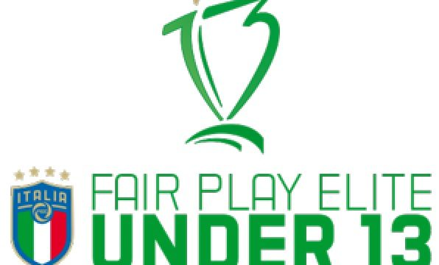
Torneo Under 13 Fair Play Elite Seconda Fase
Girone 1 | Girone 2 | Girone 3
NAPOLI SPA | REAL CASAREA | MICRI
S.C.SPES BATTIPAGLIA | P. S.MARIA CILENTO ARL | ALMA VERDE
BLUE DEVILS | MONTERUSCELLO | CILENTO ACADEMY
Girone 1
Giovedi 05/03/2020 Ore 17:00 Presso il Complesso Kennedy- Via Camillo Guerra - Napoli
NAPOLI SPA - S.C. SPES BATTIPAGLIA - BLUE DEVILS
Girone 2
Martedi 03/03/2020 Ore 18:00 Presso il Centro Sportivo Holly & Benji Via Plinio N°1 Casalvuovo(NA)
REAL CASAREA - P. S.MARIA CILENTO ARL - MONTERUSCELLO
Girone 3
Mercoldi 04/03/2020 Ore 16:30 Presso Centro Sportivo Micri San Michele in via Carafa Pomigliano (NA)
MICRI - ALMA VERDE - CILENTO ACADEMY

REGOLAMENTO
Gli incontri si svolgeranno in casa della squadra menzionata per prima ed avranno il seguente ordine:
SQUADRA “A” – SQUADRA “B”
SQUADRA “C” – SQUADRA “A”
SQUADRA “B” – SQUADRA “C”
Accedono alla terza fase le società vincenti dei gironi A,B,C, che formeranno un ulteriore triangolare finale.
VINCENTE A
VINCENTE B
VINCENTE C

